Uni BWL Notes
Notes for the Planung und Kalkulation von IT-Projekten (econ 101) course at HdM Stuttgart.
Felicitas Pojtinger
2022-02-01

Introduction

Contributing
These study materials are heavily based on professor Hinkelmann’s “Planung und Kalkulation von IT-Projekten” lecture at HdM Stuttgart.
Found an error or have a suggestion? Please open an issue on GitHub (github.com/pojntfx/uni-bwl-notes):

QR code to source repository
If you like the study materials, a GitHub star is always appreciated :)

License

AGPL-3.0 license badge
Uni BWL Notes (c) 2021 Felicitas Pojtinger and contributors
SPDX-License-Identifier: AGPL-3.0

Einführung in das Rechnungswesen

Definition Rechnungswesen
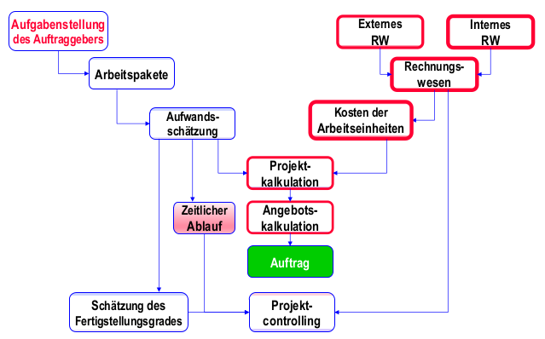
Systematische und strukturierte Erfassung und Darstellung aller finanz- und vermögenswirksamen Abläufe, die im Unternehmen intern oder mit einem externen Partner entstehen.

Targets/Stakeholder des Rechnungswesen
- Management
- Steuerverwaltung
- Eigentümer
- Gläubiger (und Auftragsgeber)
- Mitarbeiter
- Gesellschaft
- Investoren

Aufgaben/Funktionen des Rechnungswesens
- Information über den aktuellen finanziellen Stand des Unternehmens
- Ermittlung der Daten für Steuerbemessung und Gewinnausschüttung
- Planung und Vorbereitung von unternehmerischen Entscheidungen
- Kontrolle durch Abgleich von Ist- und Planzahlen
- Dokumentation der (finanziellen) betrieblichen Abläufe

Bereiche des Rechnungswesen
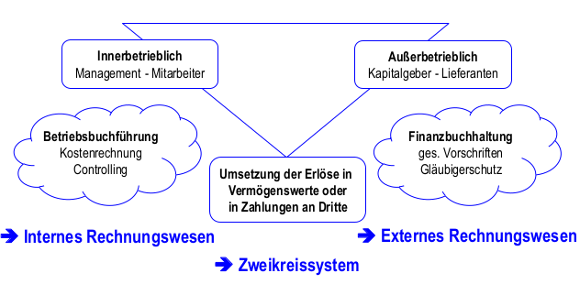
- Internes Rechnungswesen:
  - Innerbetrieblich: Management & Mitarbeiter
  - Betriebsführung: Kostenabrechnung & Controlling
- Zweikreissystem: Umsetzung der Erlöse in Vermögenswerte oder Zahlungen an Dritte
- Externes Rechnungswesen:
  - Außerbetrieblich: Kapitalgeber & Lieferanten
  - Finanzbuchhaltung: Gesetzliche Vorschriften & Gläubigerschutz

Definitionen des Rechnungswesen
Generell:
- Ausgaben: Abfluss von Buch- oder Bargeld aus dem Unternehmen heraus
- Einnahmen: Zufluss von Buch- oder Bargeld in das Unternehmen
Erfolgswirksame Ergebnisse unternehmerischer Tätigkeit:
- Aufwand: Reduktion des Vermögens des Unternehmens (Verlust)
- Ertrag: Erhöhung des Vermögens des Unternehmens (Gewinn)
Durch Geld bewertete Güter und Dienstleistungen eines Unternehmens:
- Leistungen: Erstellte Güter und Dienstleistungen
- Kosten: Verbrauchte Güter und Dienstleistungen

Externes Rechnungswesen

Einführung

Definition externes Rechnungswesen
Die Buchführung erfasst aufgrund von Belegen …
- Alle Ausgaben und Einnahmen
- Aufwendungen und Erträge
… des Unternehmens, und ermittelt daraus den Gewinn oder Verlust des Geschäftsjahres.
HGB und Abgabenordnung verpflichten zur Buchführung.

Beispiele für Belege
- Beschaffung: Einkauf von PC-Bauteilen → Eingangsrechnung
- Fertigung: Zusammenbau eines PC nach Kundenwunsch → Entnahmeschein
- Absatz: Verkauf eines PC → Ausgangsrechnung

Arten der Buchführung
- Doppelte Buchführung (Dopik, Standard)
- Einfache Buchführung (Einnahmen-Überschuss-Rechnung; legal wenn unter 500 000€ Jahresumsatz und nicht mehr als 50 000€ Gewinn gemacht werden!)
- Kameralistik (Schatzkammer)

Begriffe der Dopik
- Geschäftsvorfall: Vorgang mit wertmäßiger Veränderung in thematischen Kontexten
- Konto: Thematisch abgegrenzter Kontext, in welchem wertmäßige Veränderungen erfasst werden
- Kontenrahmen: Vorgeschlagene Struktur der thematischen Gliederung eines Unternehmens (IKR, DATEV)
- Buchungssatz: Strukturierte, formelle Abbildung eines Geschäftsvorfalls in einem Unternehmen

Instrumente des Jahresabschlusses bei Dopik
- Inventur und Inventar
- Bilanzrechnung
- Gewinn- und Verlustrechnung (GuV)

Umsetzung der Dopik
- T-Konten: Jedes Konto hat eine Soll- und Haben-Seite
- Jedes T-Konto muss beim Abschluss stets ausgeglichen sein (“Balkenwage”)
- Jeder Soll-Buchung steht eine Haben-Buchung in gleicher Höhe gegenüber
- Buchungssätze sind Skriptsprache für Wertveränderungen

Skriptsprache für Buchungssätze
Syntax: <Soll-Konto> [und VST-19 ${MwSt-Anteil}] an <Haben-Konto> ${Betrag} [und VST-19 ${MwSt-Anteil}]

Grundsätze der ordnungsgemäßen Buchführung
- Klar und übersichtlich
  - Sachgerechte und überschaubare Organisation
  - Revisionssicherheit: Buchungen dürfen nicht unleserlich gemacht werden
  - Vorgaben zur Gliederung müssen eingehalten werden
- Erfassung aller Geschäftsfälle
  - Fortlaufen und vollständig
  - Richtig und zeitgerecht
  - Sachlich geordnet
- Keine Buchung ohne Beleg
- Aufbewahrung der Unterlagen für 10 Jahre

Faustformel Aufwandskonto vs. Vermögenskonto
- Produkt wird sofort verbraucht: Verbuchung über ein Aufwandskonto
- Produkt wird längeren Zeitraum genutzt: Verbuchung über ein Vermögenskonto

Voraussetzungen für die Buchführung
- Exaktes Wissen über alle Vermögensstände des Unternehmens und deren Finanzierung
- Inventur/Bestandsaufnahme: Erhebung von Wissen über den Bestand
- Inventar/Bestandsverzeichnis: Darstellung des Bestands
- Eigenkapital: Eigene Mittel
  - Wir haben einem Kunden Artikel geliefert, welchen er erst in 4 Wochen bezahlen muss: Forderungen
- Fremdkapital: Geliehene Mittel
  - Ein Lieferant hat Artikel geliefert, welcher erst in 4 Wochen bezahlt werden muss: Verbindlichkeiten

Inventur
- Aufnahme der Menge und Wert (am Stichtag) aller Vermögensteile und Schulden
- Zeitpunktbasiert: Gründung, Gesellschaftswechsel, Verkauf
- Buch- oder Körperliche Inventur möglich (Soll-Ist-Abgleich)

Inventar
- Strukturierte Aufstellung: Vermögen, Schulden und Eigenkapital/Reinvermögen
- Geordnet nach Flüssigkeit/Fälligkeit
- Bestandteil des Jahresabschlusses
- Muss 10 Jahre aufbewahrt werden
- Eigenkapitalrentabilität: Verzinsung des Eigenkapitals/Reinvermögens

Bilanz
- Strukturelle Gegenüberstellung des Vermögens und seiner Finanzierung durch Eigenkapital und Schulden
- Aktiva: Vermögen → Linke Seite
- Passiva: Mittelherkunft, “womit das Vermögen finanziert wird” → Rechte Seite

Aktivkonten/Vermögenskonto
Werden mit SB ausgeglichen und in dieser aufgeführt.
Links → Zugänge und Anfangsbestand Rechts → Abgänge und Schlussbestand
- Bank (Überweisung, unser Bankkonto)
- Kasse (bar)
- Lizenzen
- Forderungen; FALL: Forderungen aus Lieferung und Leistung
- BGA/IT-Systeme
- Fuhrpark
- IT-Einrichtungen/IT-Ausstattung
- Gebäude
- Maschinen
- VST-19: Vorsteuer

Aufwandskonten
Links → Zugänge Rechts → Abgänge
Werden mit GuV ausgeglichen und in dieser aufgeführt.
- Gehalt
- Zinsen
- Miete
- KFZ-Aufwand/Kosten (Sprit, Reparatur, …)
- Verbrauchskonto/Verbrauchsmaterialien
- Bewirtung
- AfA: Abschreibungen

Passivkonten/Fremdkapitalkonto
Werden mit SB ausgeglichen und in dieser aufgeführt.
Links → Abgänge und Schlussbestand Rechts → Zugänge und Anfangsbestand
- Verbindlichkeiten; VALL: Verbindlichkeiten aus Lieferung und Leistung
- Darlehen
- UST-19: Umsatzsteuer
- Eigenkapital

Ertragskonten
Werden mit GuV ausgeglichen und in dieser aufgeführt.
Links → Abgänge Rechts → Zugänge
- Umsatzerlöse (Lizenzen, Beratungen, …): Es können neue Konten für Leistungstypen erfunden werden, z.B.:
  - Umsatzerlöse-Waren
  - Umsatzerlöse-Dienstwaren
- A.o. Ertrag

Vermögen und Schulden
Vor allem bei der Zuordnung in der Bilanz wichtig.
- Anlagevermögen: Angelegte Mittel/Geld; BGA, Fuhrpark, IT-Anlagen, GWG
- Umlaufvermögen: Liquide Mittel/Geld; Bank, Forderungen, Kasse, Skonti & Boni, Vorsteuer
- Schulden/Fremdkapital: Darlehen, Verbindlichkeiten, …

Besonders wichtige “Sonderfälle”

Abschreibungen für Abnutzung
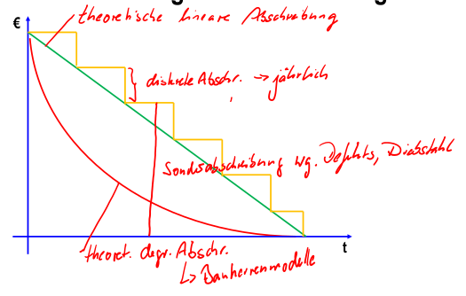
- Wirtschaftsgüter haben technisch- oder abnutzungsbedingt eine typische Nutzungsdauer
- Abschreibung bildet die Wertminderung relativ zu den AHK (Anschaffungs- oder Herstellungskosten) ab
  - Linear
  - Degressiv
  - Sonderabschreibung: z.B. Defekt nach Garantie
- Eigenständige Nutzbarkeit ist Voraussetzung
- Bundes-Finanzministerium schlägt Nutzungsdauern vor
  - Notebook/Computer: 3 Jahre
  - Fuhrpark/Auto: 6 Jahre
  - Server/Großrechner: 7 Jahre
  - Büromöbel: 13 Jahre
- Bei geringwertigen Wirtschaftsgern gelten Sonderregeln
- Nach Abschreibung bleiben Güter mit Rest- oder Erinnerungswert von 1€ im Unternehmensvermögen

Einführung in Mehrwertsteuer (MwSt)
- Netto: Ohne Steuern (“Netto isch net so viel”)
- Brutto: Mit Steuern
- Indirekte Steuer
- Besteuerung der Wertschöpfung von Unternehmen
- 30% des Steueraufkommens
- Steuersätze
  - Mehrwertssteuerfrei: 0, Arzt, Sozialbereich, Staatliche Museen
  - Reduzierter Mehrwertsteuersatz: 7%, Nahrungsmittel, Taxi
  - Voller Mehrwertsteuersatz: 19%
- Steuerlast
  - Vorsteuer: Im Einkaufspreis ist MwSt erhalten (Wir bekommen die Rechnung/Wir bezahlen Geld an gemanden):
  - Umsatzsteuer: Im Verkaufspreis ist MwSt erhalten (Wir stellen die Rechnung/Wir machen Umsatz):
  - Steuerlast des Unternehmens:

MwSt in der Buchhaltung
- Kontenpaare
  - Vorsteuer-Konto: Aktives Bestandskonto/Vermögenskonto
  - Umsatzsteuer-Konto: Passives Bestandskonto/Fremdkapitalkonto
- Auf jeder Rechnung muss die enthaltene MwSt ausgewiesen werden
- Abschreibung nur Nettowert (also mit abgezogenen Steuern)

Internes Rechnungswesen

Projektkalkulation

Grenzen des externen Rechnungswesens
Siehe Funktionen des Rechnungswesens.
- Information über den aktuellen finanziellen Stand des Unternehmens: ++
- Ermittlung der Daten für Steuerbemessung und Gewinnausschüttung: ++
- Planung und Vorbereitung von unternehmerischen Entscheidungen: /
- Kontrolle durch Abgleich von Ist- und Planzahlen: –
- Dokumentation der (finanziellen) betrieblichen Abläufe: –
Daten, um qualifizierte Entscheidungen für folgende Bereiche zu treffen, fehlen deshalb:
- Interne Leistungserbringung und -verflechtung
- Rentabilität von Unternehmensbereichen (Spartenergebnis)
  - Consulting
  - Software-Sparte
  - Hardware-Sparte
- Investitionsentscheidungen
- Preisgestaltung
- Plandaten (Soll-Ist-Abgleich)

Fragestellungen an das interne Rechnungswesen
- Hat der Vorgang Einfluss auf das Betriebsergebnis (→ steuerlich relevanter Gewinn), nur auf das Spartenergebnis oder keinerlei Einfluss?
- Ist der Vorgang mit dem Betriebszweck (→ dauerhaft verfolgte Arbeits- und Produktionsziel eines Betriebes) verbunden?
- Ist der Vorgang periodengerecht (→ wirkt sich auf das Geschäftsjahr aus)?
- Verursachungsgerechtigkeit: Erfolgt eine sachgerechte Zuordnung?

Kostenrechnung

Aufbau der Kostenrechnung
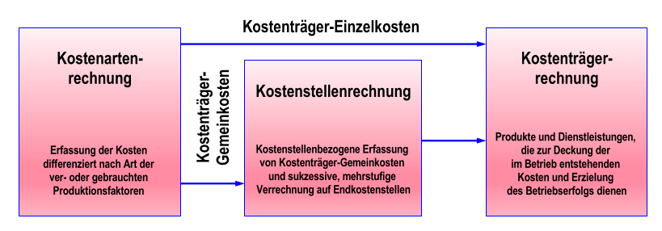
- Kostenarten-Rechnung: Erfassung der Kosten differenziert nach ver- oder gebrauchten Produktionsfaktoren
- Kostenstellen-Rechnung: Kostenstellen-bezogene Erfassung von Kostenträger-Gemeinkosten und Verechnung auf Endkostenstellen
- Kostenträger-Rechnung: Produkte und Dienstleistungen, die zur Deckung der im Betrieb entstehenden Kosten und Erzielung des Betriebserfolgs dienen
- Kostenträger-Einzelkosten: z.B. Verwendung von Rohmaterialien und Bauteilen
- Kostenträger-Gemeinkosten: z.B. Verwendung von Hilfsstoffen oder Aufwand in der Personalbuchhaltung

Grundsätze der Kostenstellenbildung
Definition Kostenstelle: Ort der Kostenentstehung und der Leistungserbringung. Sie wird nach Verantwortungsbereichen, räumlichen, funktionalen, aufbauorganisatorischen oder verrechnungstechnischen Aspekten gebildet.
- Schaffung selbstständiger Verantwortungsbereiche
- Bestimmung sinnvoller Bezugsgrößen
- Möglichkeit einer fehlerfreien Kontierung (Eindeutigkeit und Klarheit)
- Wirtschaftlichkeit

Aspekte der Bildung von Kostenstellen
- Verantwortungsbereiche
- Räumliche Lage
- Funktionale Aspekte
- Organisatorischer Aufbau
- Verrechnungstechnischer Aufbau

Kostenträger in IT-Unternehmen
Definition Kostenträger: Die in einem Unternehmen hergestellten Produkte oder Dienstleistungen.
- Produkte: Dienstleistungen, Individual-Software oder Software-Produkte
- Dienstleistungen
  - Kostenträger: Erbringer der Dienstleistung
  - Einzelkosten: Direkten Kosten eines Beratungsauftrags
  - Gemeinkosten: Werden auf die geplanten Abrechnungseinheiten verteilt
- Software-Produkte
  - Kostenträger: Softwarelizenzen
  - Einzelkosten: Direkte Kosten der Bereitstellung der Software
  - Gemeinkosten: , werden auf die geplante Stückzahl verteilt
  - Wichtig: Die Entscheidung, die Software zu entwickeln, ist eine Investitionsentscheidung!

Planung von IT-Projekten

Definition Projekt vs. Routinevorgang
Eigenschaften:
- Klares Ziel
- Begrenzte Ressourcen: Zeit, Finanzen, Personal
- Spezielle Organisation
- Einmaligkeit des Vorhabens
- Risikobehaftet: Komplexes Vorhaben
Projekt: Einmalige Aufgabenstellung, die unter individuellen Randbedingungen einen wertschöpfenden Geschäftsprozess implementiert oder verbessert
Projektmanagement: Gesamtheit aller Tätigkeiten, Prozesse, Werkzeuge und Methoden zur Führung eines Projekts

Elemente des Projektmanagements
aber bin ich in einem Tollhause? bin ich selbst toll? - E.T.A. Hoffmann, “Der goldne Topf”
- Expectations-Management
- Requirements-Management
- Change-Management
- Lebenszyklus von Software
- Qualitätsmanagement
- Risikomanagement (Sortierung nach höchstem Risiko)
- Konfigurationsmanagement
- Vertragswesen
- Organisation von Projekten
- Grundlagen der Kommunikation
- Zeitmanagement
- Besprechungsführung
- Schätzmethoden
- Projektkalkulation
- Projektcontrolling
- Planung
- Vorgehensmodelle

Der Business-Lifecycle
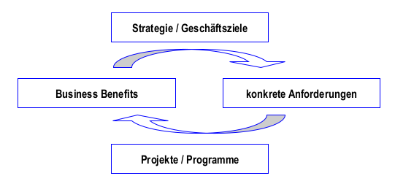
Strategie/Geschäftsziele → Konkrete Anforderungen → Projekte/Programme → Business Benefits
- Projekte sind Geschäftszielen unterstellt
- IT-Projekte werden nur in Ausnahmefällen von der IT-Abteilung verantwortet
- Projektleiter führt Projekte

Erfolgsfaktoren
- Was ist zu tun?
- Wer ist beteiligt?
- Welche Regeln der Zusammenarbeit gelten?
Deshalb: Strategisches Projektmanagement mit der Team-Entwicklungsuhr:
- Forming
- Storming
- Norming
- Performing

Messgrößen für den Projekterfolg
Operatives Projektmanagement:
- Zeit
- Finanzen
- Funktionsumfang
- Qualität
Trotzdem gilt:
- Ein Projekt, welches in Time, Quality und Budget ist, kann trotzdem scheitern
- Ein Projekt ist erfolgreich, wenn der Business Case erfüllt ist (ROI/wirtschaftlicher Mehrwert erfüllt)

Planungsablauf
- Was?: To-do
- Wie?: Ansatz
- Wer und Womit?: Team
- Wie viel?: €
- Wann?: Zeit
Herleitung der jeweiligen Inhalte → Produktbasierte Planung

Gründe für das Scheitern von Projekten
- Aufwand falsch eingeschätzt
- Kommunikationsprobleme
- Planungsfehler
- Individuelle/persönliche Fehler einzelner Beteiligter
- Nicht erkannte Risiken
- Spezifische Probleme
- Keine Unterstützung durch das Management

Häufige Fehler in Planungen
- Aufwand falsch eingeschätzt
- Zusammenlegen von Planungsschritten
- Planung unter Vorgaben
- Zusammenlegung mehrerer Planungsschritte
- Intuitive Ableitung von Aktivitäten aus den Anforderungen
- Unterschätzen der technologischen Komplexität
- Planung unter Vorgabe von Zeit und/oder Budget (2 Dimensionen)
- Aus vorangegangenen Projekten “nichts gelernt”.
- Obelix fehlt ein Wildschwein
→ Ein Leitfaden ist wichtig!

Was macht IT-Projektmanagement aus?
- Auf Prozess- und Tool-Ebene sehr generisch
- Auf Methoden-Ebene sehr spezifisch
- Allgemeine Projektmanagement-Szenarien (Prince2, GPM), angepasst auf
  - Branchen
  - Unternehmen (tayloring)
- Bei IT-Projekten soll besonderer Fokus auf die spezifischen Methoden zur Bearbeitung gelegt werden

IT-Projektmanagement im Software-Entwicklungszyklus
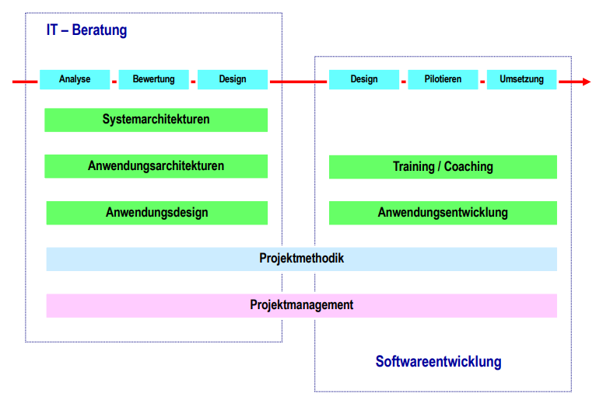
IT-Beratung:
- Analyse
- Bewertung
- Design
- Systemarchitekturen
- Anwendungsarchitekturen
- Anwendungsdesign
- Römische Verteidigungsstrategien
Softwareentwicklung:
- Design
- Pilotieren
- Umsetzung
- Training/Coaching
- Anwendungsentwicklung
Beide:
- Projektmethodik
- Projektmanagement

Kalkulation von IT-Projekten

Einführung

Faktoren der Kalkulation
Direkte Aufwände werden aus der Aufwandsschätzung entnommen.
- Projekttypen
  - Time-and-Material (Body Leasing)
  - Budgetierte TM-Projekte
  - Festpreisprojekte
  - Fixierte Projekte
- Art des Vertrags aus kaufmännischer Sicht
  - Werkvertrag
  - Werklieferungsvertrag
  - “Full Service”
- Art der Kunden-Lieferanten-Beziehung
  - Interner Dienstleister
  - Externer Dienstleister
  - Reiner Support (Body Leasing)

Aufwände in der Kalkulation
- Abwälzung der Kosten für die Angebotserstellung
- Einarbeitung und Schulung von Projektmitarbeitern
- Projektleitungsaufwände
- Reisekosten
- Gewährleistungskosten
- Risikozuschlag
- Sonstige Kosten: Hard-/Software für Entwicklung oder Betrieb
- Hinkelstein-Transport

Ablauf einer Kalkulation
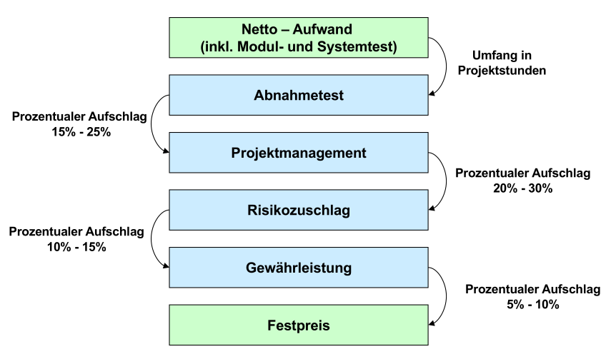
- Netto-Aufwand (inkl. Modul und Systemtest) += Umfang in Projektstunden
- Abnahmetest += Prozentualer Aufschlag 15-25%
- Projektmanagement += Prozentualer Aufschlag 20-30%
- Risikozuschlag += Prozentualer Aufschlag 10-15%
- Gewährleistung += Prozentualer Aufschlag 5-10%
- Festpreis
- Gewinn += Prozentualer Aufschlag 20%

Probleme aus dem realen Leben
- Preise müssen in der Regel lange vor dem Projektstart genannt werden
- Personal-Ressourcen können erst unmittelbar vor Projektstart zugeordnet werden (Henne-Ei-Problem)
- Kalkulation muss mit Rollen geschätzt werden
- Prozentuale Zuschläge aus der Analyse abgeschlossener Projekte
- Personalkostensätze aus dem Rechnungswesen

Controlling

Geschichte
- Ursprung im Rechnungswesen
- Erst seit 70ern in Deutschland relevant
- Kosten des Unternehmens stehen im Vordergrund

Zielsetzung und Grenzen
- Ziele
  - Verbesserung der Leistungsprozesse durch eine neue Qualität des Managementprozesses
  - Ermöglicht dem Manager durch die Bereitstellung eines in sich schlüssigen Vorgehens die systematische Abwicklung von Managementaufgaben
- Grenzen: Controlling beschäftigt sich nicht mit …
  - Informationsversorgung im Unternehmen
  - Organisation im Unternehmen
  - Personalführung im Unternehmen

Bereiche des Controlling
- Ziele setzen
- Planen
- Überwachen
- Steuern

Controlling in der IT
- IT-Controlling
  - Bewertet die IT in einem Unternehmen
  - Vielfach im RZ-Bereich eingesetzt
  - Ziel: Ableitung von Kennzahlen für die Abrechnung der Dienstleistung Applikationsbetrieb
- IT-Projekt-Controlling
  - Verfolgt die Projektarbeit
  - Stellt durch die Betrachtung des Bereitstellungsprozesses einen Aspekt des IT-Controllings dar
- Art und Umfang des Controllings ist abhängig vom Projekttyp
  - Nahezu kein Controlling: TM-Projekte
  - Einfaches Controlling (Forecasting): Budgetierte TM-Projekte
  - Intensives Controlling: Festpreisprojekte & Fixierte Projekte
- Zeitpunkte des Controllings
  - Regelmäßig: Wöchentlich bis max. monatlich
  - Phasengrenzen/Meilensteine
- Sehr eng mit der Aufwandsschätzung verbunden

Status- und Fortschrittsindikator
- Es sind zu einem Zeitpunkt
  - der Arbeit geleistet
  - des Budget (Zeit oder Geld) verbraucht
- Der Quotient gibt den Projektstatus wieder
  - : positiv
  - : neutral
  - : negativ
- Seine Ableitung gibt den Projektfortschritt wieder

Produktbasierte Planung

Definition
- Jede Aktivität führt zu einem Ergebnis, sonst kann auf sie verzichtet werden
- Ergebnisse sind Produkte

Prince2: Projects in Controlled Environments
- Ist eine Projektmanagement-Methode
  - Branchen- und größenunabhängig einsetzbar
  - Skalierbar
  - Eigentümer: CCTA in UK
- Definiert
  - Komponenten: Inhalte und Themen, die vom Projektmanagement zu behandeln sind
  - Prozesse: Aktivitäten, deren Reihenfolge und Ergebnisse und deren Zusammenspiel den gesamten Projektverlauf abdecken

Der Plan: Grundlagen
- Rückgrat des Projektmanagements
- Legt fest, wie wann und durch wen Ziele erreicht werden sollen
- Ziele
  - Produkte/Ergebnisse
  - Termine
  - Kosten
  - Qualität
- Projektablauf (Product Based Planning): Folge von …
  - Produkten die erstellt werden müssen und voneinander abhängen
  - Voneinander abhängigen Aktivitäten zur Erstellung dieser Produkte, die in bestimmten Zeiträumen von verschiedenen Personen ausgeführt werden müssen
  - Aktionen gallischer Spione

Produktbasierte Planung/Produkte
- Spezialistenprodukte: Die eigentlichen Produkte der Projektarbeit
  - Spezifikationen
  - Design- und Architekturkonzepten
  - Prototypen
  - Quellcode
  - Installierte Software
  - Konfigurierte Basissysteme
  - Testdaten
  - Stamm- und Konfigurationsdaten
- Managementprodukte
  - Alles, was das Projektmanagement produziert (Pläne, Berichte, …)
  - Dinge wie “informierte Mitarbeiter” als Produkt von Meetings
- QS-Produkte: Produkte, die das Qualitätsmanagement produziert
  - Produktbeschreibung
  - Qualitätspläne
  - Prüfergebnisse

Aspekte Iterativer Projekte
Projekte zerlegt in iterative, steuerbare Phasen
- Zusätzlich: Managementsicht; nicht unbedingt Phasen des Vorgehensmodells
- Phasenenden sollte nach der Erstellung von Schlüsselprodukten angesetzt werden
- Aktivitäten können Phasenenden überschreiten (keine Leerlaufzeiten)
- Projektstillstand bei Phasenübergängen sollte unbedingt vermieden werden

Planungsebenen
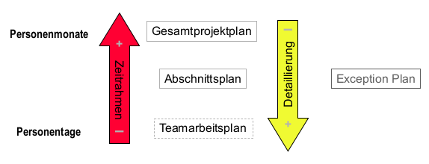
Desto kleiner die Zeitspanne, desto größer die Detaillierung.
- Gesamtprojektplan
- Abschnittsplan
- Teamarbeitsplan
- Colosseum
- Zeitrahmen: Personenmonate & Personentage
- Detaillierung: Exception Plan

Aufbau eines Plans
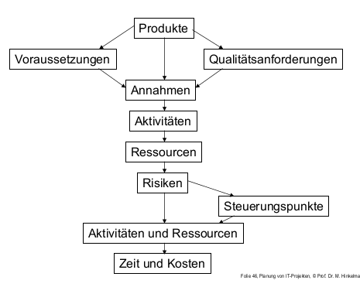
- Produkte
- Voraussetzungen & Qualitätsanforderungen
- Annahmen
- Aktivitäten
- Ressourcen
- Risiken
- Steuerungspunkte
- Aktivitäten und Ressourcen
- Zeiten und Kosten
- Wildschwein jagen & braten

Schlussfolgerungen
- Wann, wie und zu welchen Kosten soll das Projektziel erreicht werden?
- Was sind die Hauptprodukte, die zu erstellen sind?
- Wird zu Projektbeginn erstellt und wird im Projektverlauf angepasst (Versionierung!)
- Liefert v.a. bei iterativem Vorgehen die Kostenseite für den Business Case

Inhalte des Projektplans
- Kurze Beschreibung, was der Plan abdeckt (Projektvorgehen)
- Voraussetzung für die Durchführung des Projekts
- Abhängigkeiten von äußeren Einflüssen (z.B. Zulieferungen, Entscheidungen)
- Annahmen, die dem Plan zugrunde liegen
- Eigentlicher Plan
  - Produktstrukturplan
  - Produktflussdiagramm
  - Produktbeschreibung
  - Ablaufplan mit Phasen (Gantt)
  - Aktivitäten-Netzplan
  - Kostenaustellungen
  - Ressourcenbedarf
  - Anforderungen für Ressourcen

Phasenplan
- Qualitätsplan
  - Qualitätssicherungsmaßnahmen für die Hauptprodukte der Phase
  - Benötigte Ressourcen zur Durchführung der Maßnahmen
- Maßnahmen und Zeitpunkte zur Kontrolle und Steuerung während der Phase
- Kommunikationsplan (Reporting) für die Phase
- Risikobetrachtung für die Phase

Darstellung mittels Diagrammen

PSP: Produktstrukturplan
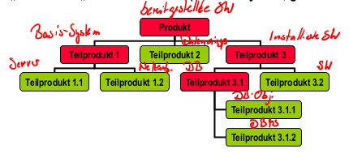
- Eine Konsole von Sony
- Zerlegung des Endproduktes des Projektes in seine Teilprodukte: Was muss alles erstellt oder beschafft werden, um zum Endprodukt zu kommen?
- Darstellung in Form einer hierarchischen Struktur: Produkte jeder Ebene müssen durch ihre Teilprodukte vollständig definiert werden
- “Harte” und “weiche” Produkte (Softwaresystem, geschulte Mitarbeiter)
- Kriterien zur Gliederungstiefe
  - Planungsgranularität: Die kleinste vereinbarte Planungseinheit wurde erreicht
  - Geringes Risiko: Klar definiertes Produkt, das in einem überschaubaren Prozess erstellt werden kann
  - Externes Modul: Das Produkt ist klar definiert und wird als Modul von extern bereitgestellt
  - Standard-Modul: Das eingesetzte Produkt ist ein Standard-Modul

Produktbeschreibungen
- Prinzip
  - Ziel ist die Festlegung aller Elemente für eine erfolgreiche Produkterstellung
  - Erstellung beginnt nach Identifikation/Klassifikation des Produktes
  - Informationen wichtig für korrekte Schätzung
- Inhalt einer Produktbeschreibung
  - Formale Elemente wie Titel und Bezug auf den Produktstrukturplan
  - Zweck des Produkts
  - Zusammensetzung (Gliederung in weitere Teilprodukte)
  - Ableitung (Vorprodukte)
  - Form des Produktes (Formate, Richtlinien)
  - Verantwortlicher für Erstellung
  - Qualitätskriterien
  - Abnahmeverfahren mit Abnahmebedingung, -kriterien und Verantwortlichen

Produktflussdiagramm
- Produkte des Projektes in der Reihenfolge ihre Erstellung
- Fremdprodukte kennzeichnen (Ovale)
- Produktstrukturplan aktualisieren
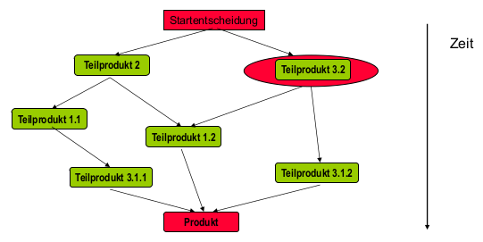

Zusammenhänge
In allen drei Dokumenten sind stehts die gleichen Elemente enthalten.
- Produktstrukturplan → Identifikation, was zu tun ist
- Produktflussdiagramm
  - Identifikation von inhaltlichen und formalen Abhängigkeiten
  - Schätzung von Aufwänden
  - Zuordnung von Ressourcen
- Projektplan → Darstellung der resultierenden zeitlichen Abhängigkeit

Dokumentation des Projektplans
- Plan muss überarbeitet werden, wenn er fertig ist
- Festschreibung des Status der Planung zu ausgewählten Zeitpunkten
- Zusammenfassung in speziellen Dokumenten (ggf. mit Verweisen)
- Weiterentwicklung der Inhalte in neuen Dokumenten

Terminplanung durchführen
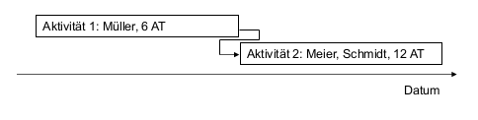
- Ablaufplanung
  - Den Aktivitäten Ressourcen zuordnen
  - Zeitlichen Ablauf mit Terminen festlegen: Abhängigkeiten berücksichtigen
    - Notwendige Vorarbeiten/Vorprodukte
    - Ressourcenverfügbarkeit
    - Ressourcen gleichmäßig auslasten
  - Meilensteine definieren

Abhängigkeiten zwischen Aktivitäten
- Ende → Start: Beginn nach Beendigung einer Vorgängeraktivität 
- Start → Start: Start nach Start einer anderen Aktivität 
- Ende → Ende: Abschluss bedingt vorherigen Abschluss einer anderen Aktivitäten 
- Start → Ende: Aktivität kann erst nach Start einer anderen Aktivität beendet werden 

Kritischer Pfad
Abfolge von derjenigen Aktivitäten, bei denen eine Verzögerung unmittelbar den Endtermin beinflusst.

Projektorganisation

Grundlagen
- Grundlegendes Element aller Projekte ist eine spezielle Organisation
- Erfolgsfaktoren
  - Wer ist beteiligt? → Rollen, Personen
  - Welche Spielregeln gelten? → AKV: Aufgaben, Kompetenzen, Verantwortung
- Vollständige Zuordnung aller Rollen zu Personen
- Wahrung des AKV-Prinzips

Rollen in Projekten
- Auftraggeber
- Teilprojektleiter
- QS-Beauftragter
- Benutzer
- Lieferant & Lieferant Third-Party-Produkte
- Projektmitarbeiter
- Projektleiter
- Datenschutzbeauftragter
- Trubadix
- Majestix

Projektleitung
- Verantwortet die Planung
- Bildet und steuert das Team
- Gibt Arbeitsaufträge und verfolgt deren Erledigung
- Sorgt für die Einhaltung der Vorgaben bezüglich Kosten, Zeit und Qualität
- Leitet Maßnahmen bei Planabweichungen ein
- Entscheidet im Rahmen des Entscheidungsspielraums
- Informiert den Lenkungsausschuss und die Teams
- Hat den Überblick und sorgt für Transparenz

Teams in Projekten
- Lenkungsausschuss: Gesamtverantwortung
- Projektaufsicht: Überwachung der Projektdurchführung
- Projektunterstützung: Unterstützung des Projektleiters bei administrativen Aufgaben
- Projektteam: Durchführung dedizierter Aufgaben

Der Lenkungsausschuss (Lenkungskreis, Steering Comitee, Projektausschuss)
- Verantwortet den Projekterfolg
- Ist das Entscheidungsgremium im Projekt
- Beauftragt, steuert und unterstützt den Projektleiter
- Setzt sich aus den Rollen Auftraggeber, Nutzer und Lieferant zusammen
- Der Projektleiter berichtet an den Lenkungsausschuss
- Kann in einem Unternehmen/Projekt hierarchisch strukturiert sein

Steuerung von Projekten durch Lenkungsausschuss
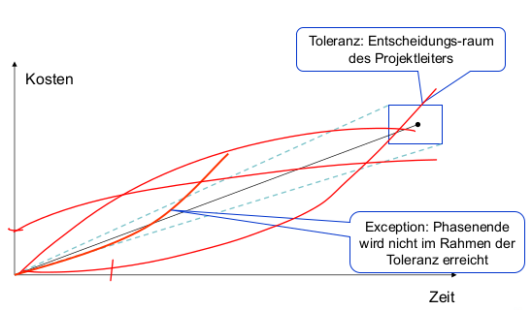
- Management by Exception: Der Projektleiter steuert verantwortlich im Rahmen der definierten Toleranz
  - Wenig regelmäßige Meeting
  - Regelmäßige Statusberichte
  - Phasenabschlussberichte
  - Reviews zu Phasenenden mit Entscheidung über die nächste Phase
  - Eskalation und Entscheidungsvorlagen bei Eintritt von Ausnahmesituationen
  - Bedingt Vertrauen in den Projektleiter
- Direkte Steuerung: Der Projektleiter stimmt permanent seine Maßnahmen mit Lenkungsteam ab
  - Häufige Meetings mit vielen Details
  - Lenkungsteam macht (teilweise) Arbeit des Projektleiters
  - Holy fucking shit das ist Micromanagement lest das Agile Manifesto warum lernen wir diesen 20 Jahre alten Sch*, Trubadix!
  - Lenkungsteam hat “alles unter Kontrolle”

Projektaufsicht
- Wird vom Lenkungsausschuss eingesetzt
- Wird auf Initiative des Projektleiters oder Lenkungsausschusses aufgesetzt: Entlastet und Kontrolliert den Projektleiter
- Berichtet direkt an den Lenkungsausschuss
- Aufgaben
  - Controlling
  - Qualitätssicherung
  - Datenschutz
  - Risikomanagement
  - Überwachung des Budgets
  - Überwachung der Qualität

Projektunterstützung (Projektbüro/Projekt-Office)
- Unterstützt den Projektleiter bei
  - Planung
  - Controlling
  - Technische Unterstützung
- Stabsaufgaben des Projektleiters
  - Verwaltung der Unterlagen
  - Versionsverwaltung des Quellcodes
- Dient als organisatorisches Rückgrat des Projekts
  - Organisation von Meetings
  - Materialbeschaffung
  - Hinkelsteinabbau

Tipps zur Kalkulation
- Arbeitsplatzkosten: , aber Vorsicht: NICHT die , welche weder pro Mitarbeiter noch pro Arbeitsplatz gelten (oftmals im letzten Absatz)
- Direkten Kosten:
- Gemeinkosten: Alle Kosten, welche durch andere Mitarbeiter (also alle, welche nicht IT-Engineers sind), entstehen:
- Gesamtkosten/Selbstkosten: . Hier kann je nach Aufgabenstellung auch noch die darauf gerechnet werden.

